精神文明建设工作简报

第 二 期

院精神文明建设工作领导小组办公室 2014年3月29日
─────────────────────────

我院组织中层以上干部和党支部书记
赴豫中监狱接受警示教育

为进一步提高思想认识，筑牢拒腐防变思想防线，按照学院党的群众路线教育实践活动安排，3月21日上午，我院组织中层以上干部和党支部书记前往豫中监狱，开展警示教育活动。院领导程智韬、李瑞芝、吴承霞、杨明喜、胡朝志、刘存龙、毛润山参加了活动。
在监狱方的安排下，大家参观了监狱警示图片展和服刑人员生活狱所，听取了两名职务犯罪服刑人员的现身说法。警示教育现场，通过现场参观、现身说法，一个个活生生的案例呈现在同志们面前，使大家深受教育和触动。大家表示要在今后的工作和生活中，不断加强政治理论学习，进一步提高党性观念和修养，增强职业道德修养和廉洁自律意识，时刻做到政治坚定、勤政廉政、恪尽职守、清正廉洁。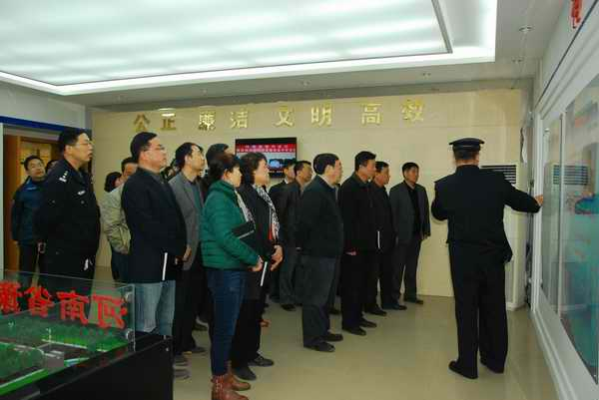

我院召开学生座谈会深入征求意见

3月19日下午，我院在大会议室召开党的群众路线教育实践活动学生座谈会，就教学管理、学生活动、后勤服务等方面广泛听取学生的意见和建议。院领导程智韬、李宏魁、吴承霞、杨明喜、胡朝志、刘存龙出席了会议。相关部门负责人及来自各系部的学生代表参加了会议，学生工作处处长张静主持会议。
座谈会气氛活跃，学生代表们踊跃发言，提出了学习生活、校园管理、实习就业等方面存在的问题和困惑，也对学校的课堂教学、学生管理、后勤服务等方面提出了意见建议。
与会院领导一一记录了同学们的建议，对同学们积极参与、踊跃发言给予肯定，并与同学们进行了深入交流沟通。院领导肯定了同学们的意见和建议，并表示，学院会以此次群众路线教育实践活动为契机，为大家提供更好的学习生活环境和交流平台。会后将对本次座谈会的意见进行全面梳理，对能马上解决的问题将立行立改，对一些难点问题则将在进行深入调研的基础上加以整改落实。
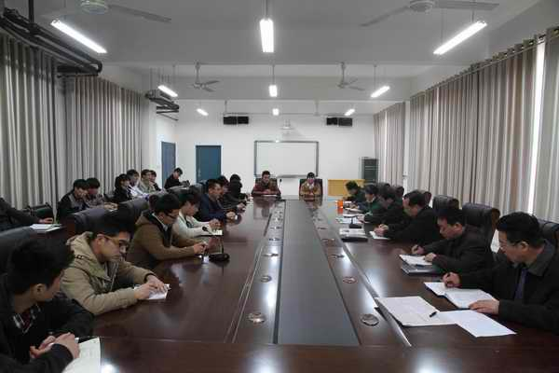

建筑系学生党支部举行学雷锋活动总结表彰会

为纪念雷锋同志，弘扬雷锋精神,建筑系学生党支部于3月5日正式启动“向雷锋同志学习”活动，从当代大学生的视角，用自己的眼睛、用手机和相机去观察记录那些触动你的瞬间，像雷锋一样做一件像雷锋一样的事情，用照片和文章的形式记录身边的好人好事，阐述身边的感人事迹，彰显当代大学生的优秀风采。本次活动历时20余天，共征集参赛作品120余篇。经过支部细致、严谨的筛选，最终李小琼、孙茵等同学的27篇优秀作品脱颖而出。
3月26日，建筑系学生党支部在A座招聘宣讲室进行了学雷锋活动的总结，27名获奖同志用演讲的方式向支部的全体党员和培养对象诠释了自己的感悟，生动形象的一件件事情深深地触动着广大学生的心灵，从多角度，深层次表现了当代大学生对雷锋精神的理解。随后，支部又组织观看了《焦裕禄》影片。
通过本次活动进一步宣传了雷锋精神和焦裕禄精神，让广大同学在新时代的背景下对雷锋精神有了更深层次的认识和理解，为新时代的雷锋精神书写新的含义。并弘扬了焦裕禄无私奉献、求实严谨、艰苦奋斗、知难而进的精神。
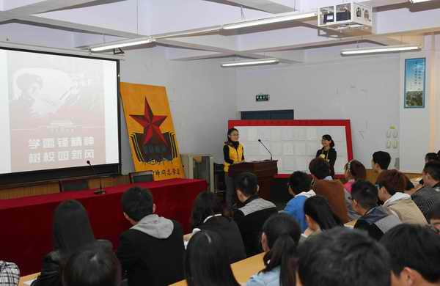

河南省2014年中等职业教育技能大赛“南方测绘杯”土木水利类比赛在我校举行
为积极探索技能型人才培养模式，全面提高中等职业教育教学质量，3月28日，由省教育厅主办、省职业技术教育教学研究室承办、我校协办的2014年河南省中等职业教育技能大赛“南方测绘杯”土木水利类比赛在新校区拉开帷幕。
当日下午，我校在运动广场举行开幕式。省职业教育技术教育教学研究室书记郭国侠，校领导程智韬、吴承霞、毛润山及比赛裁判员和各参赛代表队领队出席了开幕式。吴承霞副校长主持，来自郑州、开封、焦作、南阳、新乡等地市22所中等职业学校的百余名参赛选手参加了仪式。
程智韬书记致开幕词，对各地市和省直中等职业学校代表队的到来表示欢迎，并预祝各参赛队取得满意的成绩。程书记指出，全省中等职业学校技能大赛的举行，是我省中等职业学校学生综合素质与职业技能的全面展示，也是对我省职业教育成果的一次大检阅，希望全体参赛选手认真答题、积极努力、赛出水平、赛出成绩。随后，裁判员和参赛选手代表分别在大会上宣誓。
省职业技术教育教学研究室郭国侠书记宣布2014年河南省中等职业教育技能大赛“南方测绘杯”土木水利类比赛开幕！
本次土木水利类比赛旨在深化职业教育教学改革，推动教产合作，着力提高职业教育教学质量，加快发展现代职业教育，选拔培养2014年全国职业院校技能大赛参赛选手。比赛共设有工程测量与工程算量和计算机辅助设计（建筑CAD）三项比赛。工程测量包含四等水准测量和三级导线测量竞赛两部分，重点考察参赛选手的观测、记录、数据处理等操作规范性、协调性、完成速度、外业观测和计算成果质量等。工程算量比赛包括理论基础知识和专业实训技能两部分，重点考察参赛选手的识读工程施工图纸、编列清单工程项目、计算工程量清单等的能力。计算机辅助设计（建筑CAD）比赛则重点考察参赛选手的图形绘制、编辑、标注等各种计算机制绘图技能和建筑工程制图技术。本次比赛设立个人奖、团体奖、优秀辅导教师奖和优秀组织奖等。
3月29日下午，经过激烈比赛，大赛组委会在就业宣讲室召开闭幕式，宣读了比赛成绩：我校刘旭等同学荣获工程测量团体一等奖；郝六一等同学获得工程算量二等奖；李方玉等同学获得计算机辅助设计二等奖。
作为此次大赛的承办和参赛单位，我校不仅科学制定大赛方案，明确有关事项，进行责任分工，确保比赛安全、公正、顺利举行，还积极组织优势师资力量对参赛学生强化训练，最终取得优异成绩。
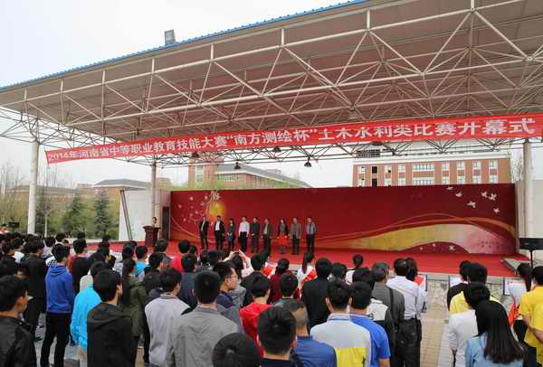

发：学院各部门

